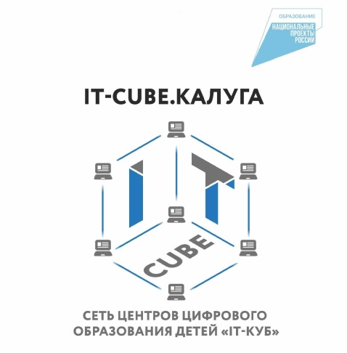 | Руководителю Центра цифрового образования детей «IT-CUBE.Калуга» Миловановой О.В.  _________________________________________  _________________________________________  (Ф.И.О. родителя/законного представителя)  Проживающего по адресу:__________________  _________________________________________  Контактный телефон:_______________________  e-mail : ___________________________________

ЗАЯВЛЕНИЕ

Прошу зачислить моего (мою) сына/дочь___________________________________________________

______________________________________________________________________________________
(Ф.И.О. обучающегося)
«_____»_________ 20____г.р. обучающегося в ___________________________________________
(наименование учебного заведения, класс)
_______________________________________________________________________________________________________

в Центр цифрового образования детей «IT-CUBE.Калуга»
в группу: _№_____ по направлению:

 | «Программирование на Python». Яндекс.Лицей |  |  | «Основы программирования на Java»
 | «Мобильная разработка».  IT Школа Samsung |  |  | «Кибергигиена и большие данные»
 | «Разработка VR/AR — приложений» |  |  | «Программирование роботов»

Количество часов в год по программе: __________ ч.
Сведения о родителях (законных представителях):
мать:
(Ф.И.О. полностью)
Контактный телефон: e-mail:
отец:
(Ф.И.О. полностью)
Контактный телефон: e-mail:

В соответствии с требованиями Федерального закона от 27.07.2006 № 152-ФЗ «О персональных данных»
я, _____________________________________________________________________________________________________,
(фамилия, имя, отчество)
паспорт _______№ _________дата выдачи ___________кем выдан______________________________________________, даю согласие на обработку Центром цифрового образования детей «IT-CUBE.Калуга» моих персональных данных и персональных данных моего ребенка, указанных в заявлении, с использованием средств автоматизации или без использования таких средств. Даю согласие на сбор, запись, систематизацию, накопление, хранение, уточнение (обновление, изменение), извлечение, использование, передачу (распространение, предоставление, доступ), а также на обезличивание, блокирование, удаление, уничтожение моих персональных данных и данных моего ребенка в целях реализации услуг в сфере дополнительного образования. Согласие на обработку моих персональных данных и данных моего ребенка действует на период с момента подачи заявления и по истечении 3 лет после завершения обучения в центре. Данное согласие может быть мною отозвано письменным заявлением, поданным в Центр цифрового образования детей «IT-CUBE.Калуга».

« » г. ____________________
(дата подачи заявления) (подпись)

